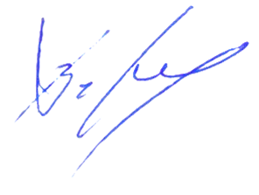
УТВЕРЖДАЮ
Декан факультета журналистики

Тулупов В.В.
1 декабря 2025 г.

Расписание экзаменов
зимней экзаменационной сессии 2025/2026 уч. г.
2 курс
Направление «Телевидение»

Дата | 1 подгруппа – 2 подгруппа |  | 3 подгруппа
10.01.26
суббота
12.01. 26  понедельник | Консультация  Информационная журналистика  пр. Дремачев В.Г.  123  12.00
13.01.26  вторник | Информационная журналистика  пр. Дремачев В.Г.  125  14.00
14.01.26  среда |  |  | Информационная журналистика  пр. Дремачев В.Г.  125  14.00
15.01. 26
четверг
16.01. 26  пятница | Консультация  Основы телережиссуры  доц. Колесникова В.В.  9.00  Мудл  https://edu.vsu.ru/course/view.php?id=11678
17.01. 26  суббота | Основы телережиссуры  доц. Колесникова В.В.  108  9.00
19.01.26 понедельник |  |  | Основы телережиссуры  доц. Колесникова В.В.  108  9.00
20.01.26 вторник
21.01.26  среда | Консультация  Современный русский язык  доц. Ряжских Е.А.  17.00  Мудл  https://edu.vsu.ru/course/view.php?id=13040
22.01.26  четверг | Современный русский язык  доц. Ряжских Е.А.  125  14.00
23.01. 26  пятница |  |  | Современный русский язык  доц. Ряжских Е.А.  129  14.00
24.01.26  суббота | Консультация  Техника речи на телевидении  доц. Сандлер Л.Л  123  12.00
26.01.26 понедельник
27.01.26  вторник | Техника речи на телевидении  доц. Сандлер Л.Л  129  14.00
28.01.26  среда |  |  | Техника речи на телевидении  доц. Сандлер Л.Л  211  14.00


Ответственный исполнитель -
зам. декана по учебной работе ____________________________ Е.М. Бебчук

